**Лабораторная работа №7  
Зуев Артур Вадимович**

**1.** Двух-канальный мультиплексор  
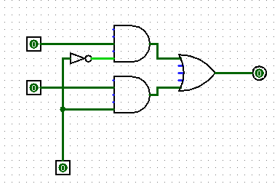

**2.** Его таблица истинности  
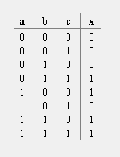

**3.** Схема четырёх-канального мультиплексора  
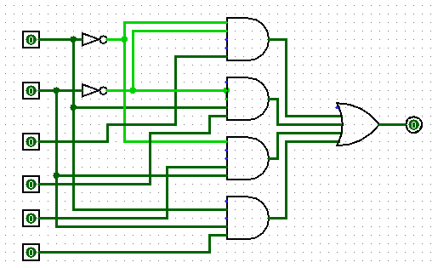

**4.** Таблица истинности  
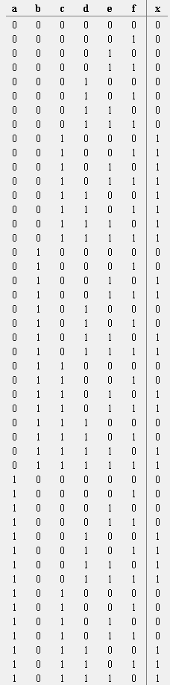  
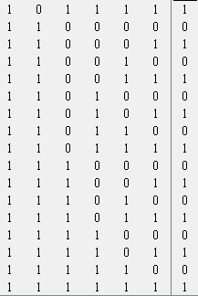

**5.** 16-ти-канальный мультиплексор  
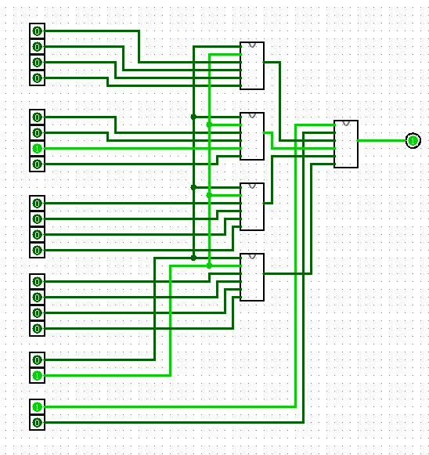

**6.** Демультиплексор  
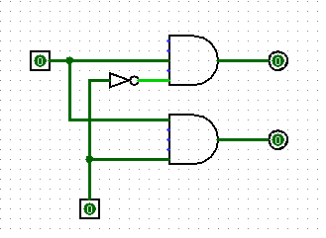  
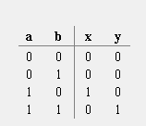

**7.** 16-ти канальный мультиплексор через стандартные элементы Logisim  
